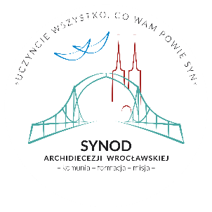

**Ogólny schemat rozważania Słowa Bożego (listopad 2024, parafia)**

1. **WPROWADZENIE**
2. Dbamy o to, aby każdy z uczestników spotkania miał przed oczyma swój tekst Słowa Bożego (własne Pismo Święte lub wydrukowany tekst wraz pytaniami do każdej z tur).
3. Wybieramy animatora – osobę, która rozpocznie i zakończy dzielenie modlitwą, zadba o zasady dzielenia się i głośne odczytanie Słowa Bożego, przypomni pytania przed każdą z tur dzielenia. Animator krótko przedstawia zasady:
   1. dzielenie składa się z trzech tur,
   2. w czasie każdej tury chętni zabierają **tylko raz** głos;
   3. po zakończeniu własnej wypowiedzi słuchamy innych – bez komentowania, dopytywania, przerywania;
   4. przed każdą z trzech tur w ciszy (ok. 3 minut) zastanawiamy się nad zadanym pytaniem.
4. **DZIELENIE SIĘ SŁOWEM BOŻYM**
5. Modlimy się modlitwą za Synod.
6. Ktoś głośno odczytuje Słowo Boże (J 6,1-15)

**Pierwsza tura**

* Trzy minuty ciszy, w czasie których każdy osobiście czyta Słowo Boże i zastanawia się nad pytaniem: *Które słowo, zdanie szczególnie mnie porusza, zatrzymuje. Dlaczego?*
* Chętni po kolei głośno odczytują słowo/zdanie, które ich porusza i mówią, dlaczego ich porusza.

**Druga tura**

* Trzy minuty ciszy, w czasie których każdy osobiście zastanawia się nad pytaniem: *Co poruszyło mnie w wypowiedziach innych, co ważnego usłyszałam, usłyszałem, dlaczego właśnie to mnie porusza?*
* Chętni po kolei głośno mówią, co poruszającego, ważnego usłyszeli w wypowiedziach innych, dlaczego ich to porusza.

**Trzecia tura**

* Trzy minuty ciszy, w czasie których każdy osobiście zastanawia się nad pytaniem: *Jaką myślą po dzisiejszym dzieleniu się Słowem Bożym chcę się podzielić z innymi ludźmi, tymi, których nie było na spotkaniu?*
* Chętni po kolei głośno mówią, jakim przesłaniem chcą się podzielić dziś z innymi.

1. **ZAKOŃCZENIE DZIELENIA:** Modlimy się wspólnie *Ojcze nasz*.